Этапы работы над проектом

1. Ставлю задачу

Моя задача — написать хэлп к приложению Яндекс.переводчик так, чтобы он решал проблемы пользователей. Поэтому это должна быть **пошаговая** инструкция, предугадывающая возможные проблемы.

2. Собираю информацию

Мой план действий: собрать информацию из наиболее распространённых источников и проанализировать её головой, а может, и аналитическими инструментами.

1) Так как все возможные проблемы я не могу придумать из головы, я пользуюсь поисковыми системами Google, Yandex: они самые распространённые.

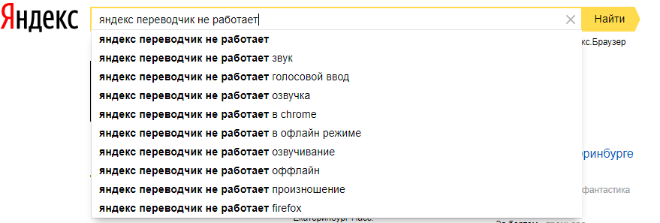



Из запросов ясно, что наиболее частой проблемой является: 1)озвучка; 2)голосовой ввод; 3)оффлайн-режим.

2) Выясняю, на каких площадках размещён Яндекс.переводчик. Может быть, там будут жалобы пользователей. Для этого делаю так:





Из появившихся площадок выбираю те, которые включают жалобы пользователей и находятся на первой странице поиска. Смотрю диалоги, касающиеся наиболее частых проблем пользователей.

1. <http://programmy-dlya-android.ru>

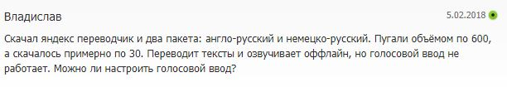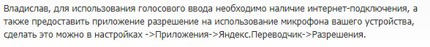



2.https://play.google.com/store/apps/details?id=ru.yandex.translate&hl=ru&showAllReviews=true



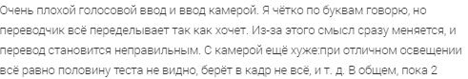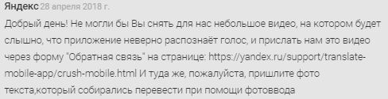



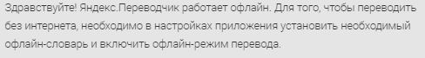

Основные проблемы из диалогов: 1) не работает оффлайн-режим; 2) долго удалять текст; 3) непонятно, как и где скачать словари; 4) не работает голосовой ввод. Значит, в хэлпе нужно прописать, как решать такие проблемы. Т.е. они должны располагаться так, чтобы бросаться в глаза пользователям приложения Яндекс.переводчик.